观时代大潮，看百年巨变，
回眸中国共产党一路走来的历史风采，
展望实现中华民族伟大复兴的光明未来。

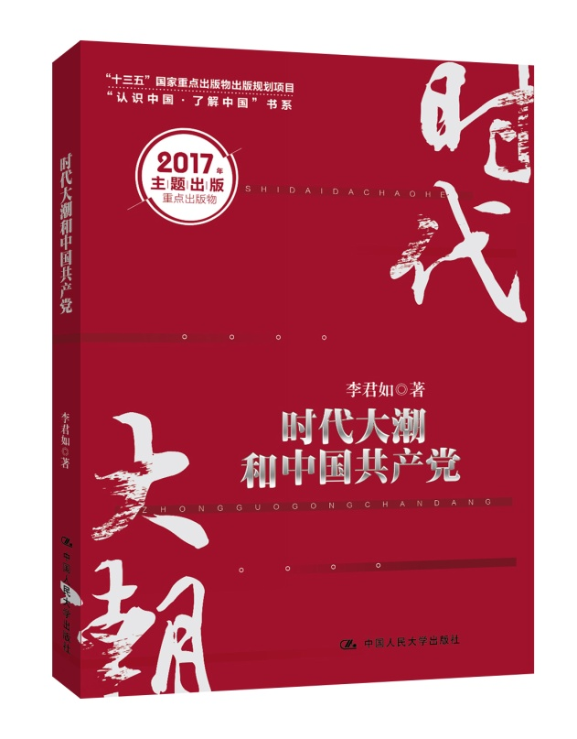

书名：时代大潮和中国共产党（精装）
ISBN：978-7-300-24413-6
作者：李君如 著
定价：58.00元
页码：260页
出版时间：2017-08
入库时间：2017-08-17

- 作者简介
李君如，研究员，博士生导师，国务院政府特殊津贴享受者。中共中央党校原副校长，第十届全国政协委员，第十一届全国政协常委。中央马克思主义理论研究和建设工程咨询委员。现为中直机关侨联主席、中国浦东干部学院中国特色社会主义研究院院长，兼任中国人权研究会副会长。曾任上海社会科学院院长助理、毛泽东思想研究中心主任、邓小平理论研究中心主任，中共中央宣传部理论局副局长，中共中央党史研究室副主任。主持编写了《邓小平同志建设有中国特色社会主义理论学习纲要》和《建设有中国特色社会主义若干理论问题学习纲要》。著有数十部著作，发表数百篇论文，多部著作和论文获国家级奖项。

- 内容简介
本书从中国共产党所处的时代以及中国共产党如何应对时代挑战的新视角，研究中国共产党的历史和重大事件，把中国共产党的历史看作不断应对新的挑战、审时度势、顺应时代大潮从而不断取得胜利的历史，并将最终落脚点置于中国共产党的现实发展上，指出中国共产党将以“五大发展理念”为引领，以“赶上时代”为目标，以“科学预见”为方法，以“与时俱进”为精神状态，以“不忘初心、继续前进”为坚强意志，永不止步地追赶时代大潮、接受时代大潮的考验，进而引领时代大潮，永葆自己的先进性。
- 读者定位
关心中国共产党建设的一般大众；
党史党建类的专业人士；
从事党委宣传、组织工作的党政干部；
党校培训相关人士。
- 卖点
1.作者李君如为党建领域的知名专家，具有相当的影响力。
2.同类书市场上较少，本书从中国共产党所处的时代以及中国共产党如何应对时代挑战的新视角，来研究中国共产党的历史和重大事件。研究方法上有新意，内容上有亮点。
3.7月26日习近平总书记的重要讲话中，明确提出：“必须毫不动摇坚持和完善党的领导，毫不动摇推进党的建设新的伟大工程，把党建设得更加坚强有力。”本书可以作为学习贯彻7.26重要讲话精神和迎接党的十九大的献礼读物重点宣传。
4.中宣部、国家新闻出版广电总局“2017年主题出版重点出版物”，教育部“全国高校出版社主题出版选题”。
5.总局将从7月至11月组织全国百家书城联合开展2017年重点主题出版物展示展销活动，可以借机重点推广。
6.中共中央党史研究室副主任冯俊教授倾力推荐。
- 上架建议
党政读物/畅销书
- 目录
一、中国共产党所处的时代
时代大潮和中国共产党的关系，就是中国共产党同其所处的客观环境之间的关系。由于客观环境既是中国共产党的诞生背景和它的生存之处，又是它的活动空间，而这样的客观环境又是由其内部各种各样的因素和矛盾生成的，中国共产党也是其中一个因素，因此，研究时代大潮和中国共产党这一问题，首先要搞清楚中国共产党所处的时代。
（一）时代，时代主题，时代大潮
（二）中国共产党95年历史四个时间段的不同时代特点
（三）1921—1949年：中国共产党在战争和革命中
（四）1949—1956年：中国共产党在冷战和社会主义洪流中
（五）1956—1978年：中国共产党在民族独立运动和后发现代化潮流中
（六）1978年至今：中国共产党在和平与发展的时代主题下和改革大潮中
二、能够顺应时代大潮的中国共产党
在时代大潮和中国共产党的关系中，中国共产党是一个理性行为体，它既生存于自己所处的客观环境，又要推动这个环境朝着理性的方向发展，这就要求中国共产党既能够理性地认识自己所处的时代特点，又能够理性地顺应时代大潮。
（一）从习近平的论述讲起
（二）为什么“顺之则昌，逆之则亡”?
（三）“问苍茫大地，谁主沉浮?”
（四）“国情”和“时代”
（五）世界眼光和历史思维
三、善于把握时代大潮的中国共产党
中国共产党在95年发展历史进程中，经历了一个又一个历史转折点。每次转折都是考验，甚至要付出沉重的代价。但是，中国共产党在斗争中形成了一批具有马克思主义清醒认识和自觉的共产党人，经过长期锤炼，不仅能够顺应时代大潮，还能够把握时代大潮，而且总是能够在极其复杂的国内外形势下审时度势、总揽全局，找到党前进的正确方向，找到党正确发展的道路，始终保持党的先进性。
（一）从大革命失败后的“高潮”和“低潮”之争谈起
（二）重读毛泽东的《中国的红色政权为什么能够存在?》
（三）国共两党的第二次握手和对国民党反共高潮的应对
（四）从《中国人民解放军宣言》和“五一口号”提出到新中国诞生
（五）《论十大关系》的提出和国际形势分析
（六）战争延缓、新科技革命日新月异发展和党的工作重点转移
（七）国内外政治风波和发展社会主义市场经济
（八）党的历史方位和执政党建设
（九）可持续发展潮流和经济发展方式转变
（十）新的伟大斗争和治国理政
四、敢于引领时代大潮的中国共产党
中国共产党的先进性，不仅体现在它所制定的指导思想、纲领、路线、战略能够顺应时代发展的进步潮流，能够在错综复杂的社会思潮和国际风潮中清醒把握时代大潮，而且体现在它能够始终站在潮头引领时代大潮。
（一）从习近平的“理念引领”说起
（二）目标：赶上时代
（三）方法：科学预见
（四）精神状态：与时俱进
（五）坚定意志：不忘初心、继续前进
结束语
- 精彩样章
（十）新的伟大斗争和治国理政
我们要研究讨论的第九个问题是：党的十八大后，中国共产党在以习近平同志为核心的党中央领导下，大刀阔斧、雷厉风行地打开了反腐倡廉、治国理政的新局面，形成了党中央治国理政新理念新思想新战略。深入的研究告诉我们，这些新理念新思想新战略正是以习近平同志为核心的党中央在正确分析形势、把握时代大潮的过程中形成的。
在党的十八大报告中，有一个论断可能许多人没有注意到。这个论断就是，发展中国特色社会主义是一项长期的、艰巨的历史任务，必须准备进行具有许多新的历史特点的伟大斗争。许多人之所以没有注意到这一论断，是因为当年我们还没有经历这些“具有许多新的历史特点的伟大斗争”，对这样的斗争还没有切身体验。有的人可能还认为这只是一句一般的标语口号，没有实质意义。十八大以来仅仅3年多时间，我们再回过头来读十八大报告，就可以发现这绝不是一句一般的标语口号，而是具有许多丰富而又深刻内涵的科学论断——严格地讲，是被实践验证了的科学预言。
“新的伟大斗争”的伟大目标，就是我们常讲的“两个一百年”奋斗目标，即到建党一百年时全面建成小康社会，到建国一百年时把我国建设成为富强民主文明和谐的社会主义现代化国家，实现中华民族伟大复兴的中国梦。
其中，近期目标就是从十八大起到2020年，全面建成小康社会。而时间只有8年，按天数算，也不到3 000天。
在这8年、不到3 000天里，会发生什么事?这些事具有哪些“新的历史特点”?
从世界经济来看，已经延续8年的国际金融危机，及其带来的全球经济增长乏力的情况何时有转机，至今看不到头，贸易保护主义却开始抬头，给我国经济发展特别是对外开放带来了严峻的挑战。
从地缘政治和我国周边环境来看，美国在“亚太再平衡”旗号下，或亲自出马，或挑唆我们邻国，给我们制造各种各样的麻烦，妄图遏制我们和平发展，让我们吞下损害我国主权、安全和发展利益的苦果。
从国家安全来看，政治安全、国土安全、军事安全、经济安全、文化安全、社会安全、科技安全、信息安全、生态安全、资源安全、核安全等相互联系，特别是传统安全和非传统安全相互交织，给国家安全形势带来了十分严重的挑战。
从国内经济发展态势来看，已经形成改革开放以来没有过的经济新常态，经济运行的固有矛盾没有缓解，总需求低迷和产能过剩并存的格局尚未根本改变，经济下行压力还在加大，推进供给侧结构性改革难度也大。
从社会建设和生态文明建设来看，基本公共服务对老百姓“欠账”过多，大气污染、水污染、土地污染问题要经过很长时间坚持不懈的努力才能解决。
从思想文化领域来看，各种社会思潮此起彼伏，价值取向多元化，特别是“虚拟”世界的管理遇到从来没有过的新问题，国际交流中形成强有力的文化软实力还需要经过长期的努力和奋斗。
从反腐倡廉形势来看，在形成“不敢腐”的震慑力后，解决“不能腐”“不想腐”还须时日，干部队伍中出现的“不作为”等新问题影响了工作效率，严肃党内政治生活、净化党内政治生态更要久久为功、持续努力。
诸如此类斗争，都是“具有许多新的历史特点的伟大斗争”，是对中国共产党新的严峻考验。这些考验，有的是十八大之前已经存在，现在更复杂、更严重；有的是十八大时有所预料的，但是问题的严重性超出了我们的想象；有的是十八大时没有预料到的，现在不仅发生了而且发展很快。
在这种复杂情况下，怎么把握好国际国内两个大局，区分好时代大潮和历史逆流、区分好时代潮流和暂时困难的问题就突出了。以习近平同志为核心的党中央的治国理政新理念新思想新战略就是在这样的时代大背景下形成了。
以习近平同志为核心的党中央治国理政的新理念新思想新战略，是中国共产党从十八大后新的历史起点出发，在中国特色社会主义最新实践中形成的马克思主义中国化的最新成果，具有丰富的科学内涵和核心要义。这一科学的思想理论，围绕着治理一个什么样的国家、怎样治理国家这个根本问题，提出了当代中国治国理政的纲领、目标、布局、任务和动力，以及实现目标任务的根本政治保证、法治保证、思想文化保证、安全保证和国际环境保证等，贯穿着马克思主义的立场、观点、方法。这一具有内在逻辑联系的科学思想体系，是中国特色社会主义理论体系的重要组成部分，是我们治国富国强国的行动指南。
我们注意到，习近平在庆祝中国共产党成立95周年大会上发表的重要讲话，第一次把“党的十八大以来党中央治国理政新理念新思想新战略”摆在党的指导思想表述之后，即“全党要深入学习马克思列宁主义、毛泽东思想、邓小平理论、‘三个代表'重要思想、科学发展观，深入学习党的十八大以来党中央治国理政新理念新思想新战略”。在这之前，中办印发的“两学一做”学习教育方案已经强调，要用习近平总书记系列重要讲话精神武装全党，认真学习以习近平同志为核心的党中央治国理政新理念新思想新战略。
这里，有一个问题是不能回避的，这就是：我们改革开放以来先后提出要用邓小平理论、“三个代表”重要思想、科学发展观武装全党，现在为什么又提出要用习近平总书记系列重要讲话精神武装全党，为什么又提出要深入学习党的十八大以来党中央治国理政新理念新思想新战略?历史告诉我们，一个领导人有一个领导人要解决的时代课题，一个时期有一个时期要完成的时代使命。今天的中国，需要解决的时代课题，集中起来，就是国家治理问题。其中最重要的，就是党中央在部署全面深化改革之际宣布的：完善和发展中国特色社会主义制度，推进国家治理体系和治理能力现代化。我们今天学习习近平治国理政新理念新思想新战略，也是当今中国的实践和时代向我们提出的重要任务。

